УДК: 004.8

Анализ времени и качества ответа локальной LLM от размера контекста

В. Г. Буйкевичª
Полоцкий государственный университет имени Евфросинии Полоцкой, Республика Беларусь, г. Новополоцк, ул. Блохина, д. 29
E-mail: ª v.g.buykevich@students.psu.by,

В настоящее время среди языковых моделей нейросетей (NLP) всё большую популярность набирают большие языковые модели (LLM), архитектура трансформеров и голов внимания, лежащая в основе архитектуры больших языковых моделей, позволила LLM обогнать по соотношению качества и скорости генерации текста, благодаря реализации новой работы с контекстом, модели нейросетей рекуррентного и свёрточного типа. Поэтому данная статья будет посвящена работе больших языковых моделей с контекстом. С учётом этого выполнено тестирование локальной LLM, под названием Qwen3-Coder-Next, большой языковой модели, созданной с упором на генерацию кода. Исследование языковой модели проводилось с использованием библиотеке Ollama на С++. Были разобраны векторные представления матриц KVкэша на разной заполненности контекста. Построены и исследованы графики зависимости скорости генерации KVкэша и контекста. Исследована зависимость уверенности модели в зависимости размера поступающего запроса. Было изучено есть ли потеря контекста в длинных последовательностях у больших языковых моделей. Рассмотрены разные варианты
Ключевые слова: NLP, LLM, трансформеры, модели свёрточного типа, модели рекуррентного тип, KVкэш, патентоспособность.

UDC: 347.77

Analysis of local LLM response time and quality from context size

V. G. Buikevichª
Polotsk State University,
29 Blokhina st., Novopolotsk, Republic of Belarus
E-mail: ª v.g.buykevich@students.psu.by,

Currently, large language models (LLM) are gaining popularity among neural network language models (NLP). The architecture of transformers and heads of attention, which underlies the architecture of large language models, allowed LLM to overtake text generation in terms of quality and speed, thanks to the implementation of new work with context, recurrent and convolutional neural network models. Therefore, this article will focus on how large language models work with context. With this in mind, we tested a local LLM called Qwen3-Coder-Next, a large language model created with an emphasis on code generation. The language model was studied using the Ollama library in C++. Vector representations of KVcache matrices were analyzed based on different context occupancy. Graphs of the dependence of the KVcache generation rate and the context are constructed and investigated. The dependence of the model's confidence on the size of the incoming request is investigated. It was studied whether there is a loss of context in long sequences in large language models.
Keywords: NLP, LLM, transformers, convolutional type models, recurrent type models, KVcache, patentability.

Введение
Создать думающую как человек машину люди хотели издавна. Эти идеи можно было увидеть уже в древней Греции. На примерах персонажей мифов. Пигмалиона, Дедала, Гефеста можно было бы назвать легендарными изобретателями, а их творения – Галатею, Талоса и Пандо- ру – искусственной жизнью. Первую думающую машину на базе трансформеров создала компания openAI в 2018 году, создав нейросеть GPT.
В настоящее время в области обработки естественного языка наблюдается развитие больших языковых моделей, основанных на архитектуре трансформеров, за счёт новых подходов к обработке текста и научных исследований в области нейросетей. В отличие от ранее широко применяемых рекуррентных и сверточных нейронных сетей, трансформеры дают более эффективную работу с последовательными данными за счёт механизма голов внимания, они позволяют учитывать взаимосвязи элементов входной последовательности не обращая внимание на расстояния. Различные виды NLP без голов внимания и их минусы хорошо рассмотрены в книге Глубокое обучение за авторством Гудфеллоу Я., Бенджио И., Курвилль А.
Как хорошая выборка напрямую влияет на скорость достижения глобального минимума в обучении модели, так и хороший промт влияет как на качество генерируемого текста уже после обучения модели. Увеличение длины контекста приводит к росту объёма вычислений, поскольку механизм само внимания имеет квадратичную сложность относительно длины входной последовательности, что создаёт ограничения при работе с длинными текстами и требует применения оптимизаций, таких как использование KVкэша позволяющего повторно использовать промежуточные вычисления при генерации последовательности.
Не смотря на многочисленные статьи, посвящённые обработке текста в машинном обучении, вопрос изучения обработки контекста продолжается. Изучают как сделать генерацию быстрее, качественнее и ищут компромисс между этими характеристиками. Например компания DeepSeek в своей научной статье под названием “ Towards Economical Inference: Enabling DeepSeek's Multi-Head Latent Attention in Any Transformer-based LLMs” представила механизм голов внимания, что сократил KVкэш модели Llama2-7B на 92,19%, потеряв 0,5% точности модели. Что показывает важность оптимизации работы с контекстом.
Среди языковых моделей очень интересными являются модели направленные на написание текста программ, такие как Qwen3-Coder-Next, данные модели должны не только сохранять смысл контекста, но и генерировать код, сохраняя достаточную уверенность.
Исследование зависимости качества и скорости генерации текста имеет практическую применимость. Позволяет понять почему может возникнуть деградация качества ответов, снизится скорость генерации ответа, какие проблемные места есть у архитектуры трансформеров и приблизится к пониманию того, как найти оптимальные значения для генерации текста.

- Механизм генерации текста в LLM
В основе генерации текста лежит вероятностный подход: модель последовательно предсказывает следующий токен, опираясь на предыдущий контекст. На деле задача генерации текста сводится к оценке распределения вероятностей следующего элемента последовательности при заданных предыдущих.
Токен – это векторное представление слова. Для того что бы вычислять операции со словами, надо их представить в виде, который машина может понять. Поэтому каждое слово или его части представляют в виде числовой последовательности (эмбэдинга токенов).

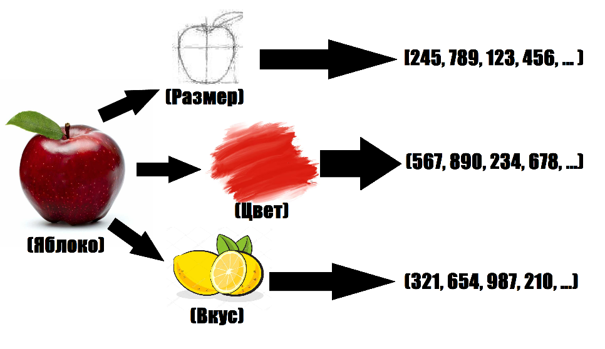
Входные данные подаются виде массива токенов. Текст может разбиваться на токены разными способами, но как правило для этого применяются специализированные токенизаторы вроде BRE, LLaMA и GPT-5 токенизатора.
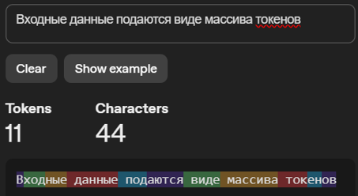

Однако такой подход не решает проблему задания позиционирования. Что бы задать позиционирование различают методы “Абсолютного позиционированного кодирования” и “Относительного позиционированного кодирования”.
Впервые метод “Абсолютного позиционированного кодирования” был упомянут в статье "Attention is All You Need". Его идея заключается в том, что порождается вектор для каждой позиции, используя волны синусов и косинусов с разной частотой. Модель во время обучения учится сама использовать позицию. Метод проще в реализации, но имеет серьёзный минус. Модель так не может обойти фиксированный максимальный размер контекста, который модель не может превысить. Его примером является кодирование позиций Sinusoidal.
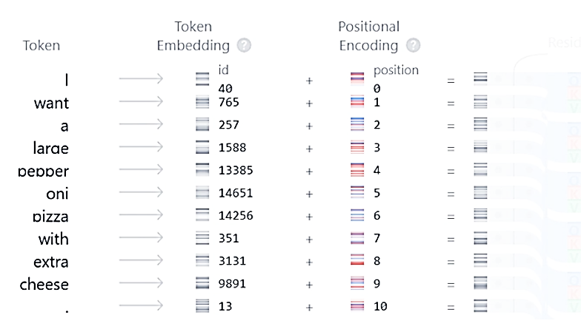
В статье “ Shaw et al.” Впервые упомянули другой метод под названием “Относительное позиционное кодирование”, который фокусируется на связях и расстояниях между токенами. Например, в позиционном кодировании RoPE кодирование происходит в векторах Query и Key. Метод поворачивает эти векторы на угол, зависящий от позиции токена.
После этого слова разделяются на 3 тензора. Под названием Wk(Key), Wq(Query), Wv(Value).
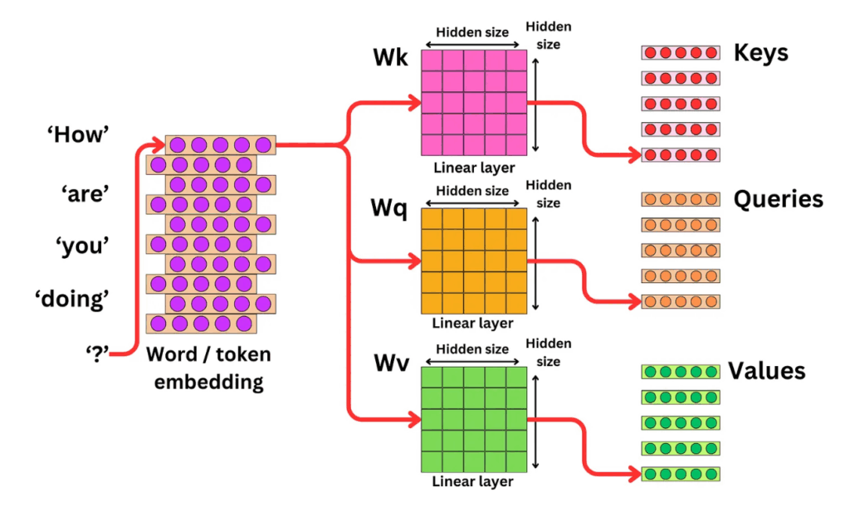
Тензоры Wk и Wv постоянны. Потому их сохраняют в памяти в виде KV. Wq относится только к генерируемому токену, а потому не входит. Далее применяют формулу Scaled Dot-Product Attention для механзма внимания.
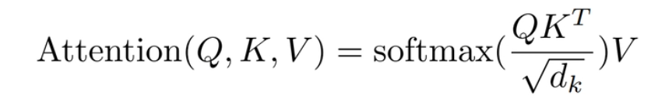
Наглядная визуализация процесса работы Scaled Dot-Product Attention.
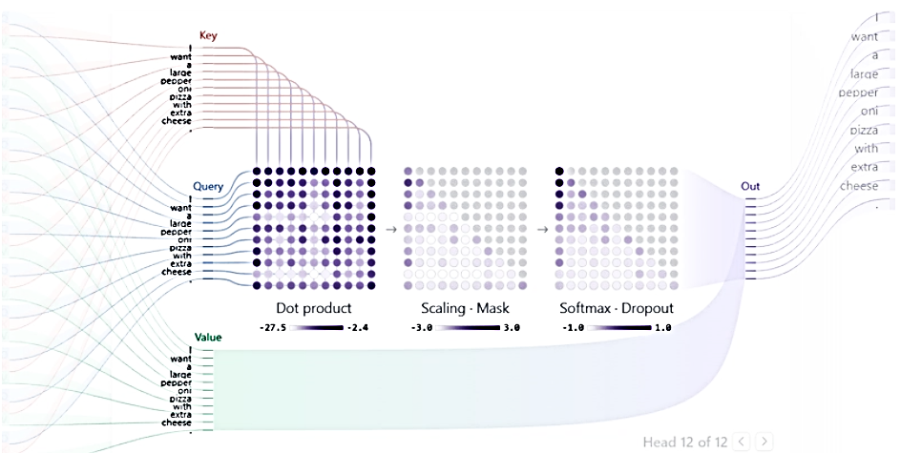
Для лучшего результата создают много разных представлений. Scaled Dot-Product Attention вычисляется параллельно для каждого из этих представлений. Порождая так много голов внимания (Multi-Head Attention). Так что в нейросетях используют не матрицы как показано на рисунке, а тензоры с кучей параллельных операций.
На выходе получается массив, где каждая голова создаёт для будущего слова свои численные представления, отражающие насколько голова хочет каждое из слов сделать следующим. Вектора конкатенируются (склеиваются) в одну строку и проходят через ещё один слой в LLM, под названием Wo (Линейный слой), который смешивает информацию из всех голов внимания и эти числа рекурсивно подаются в механизм но с большей размерностью.
После того как каждый токен пересчитывается, учитывая контекст, этот вектор проходит через небольшую нейронную сеть, нейронную сеть прямого распространения (FFN). Один и тот же алгоритм FFN применяется независимо к каждому токену (т.е., по позициям). Информация между токенами не смешивается и вектор преобразуется только в каждой позиции. Нейронная сеть прямого распространения (FFN) имеет два линейных (плотных) слоя с функцией активации (например ReLU) между ними.
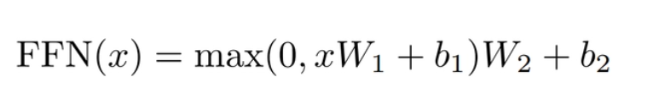
Мы берём вектор (x), представляющий собой токен (например, слово в контексте), и преобразуем его, применяя:
Первый линейный слой:
h = xW1 + b1
x: входной вектор
W₁: матрица весов, увеличивающая размерность
b₁: вектор смещения (добавляется после умножения)
Нелинейность (активация ReLU):
a=max(0,h)
Эта функция активации на примере ReLU сохраняет только положительные части вектора (a) и преобразует отрицательные значения в 0. Данная функция помогает машине работать с нелинейными закономерностями.
Второй линейный слой:
выход = aW2 + b2
W2: матрица весов, которая уменьшает вектор в размерности обратно,
b₂: другой вектор смещения.
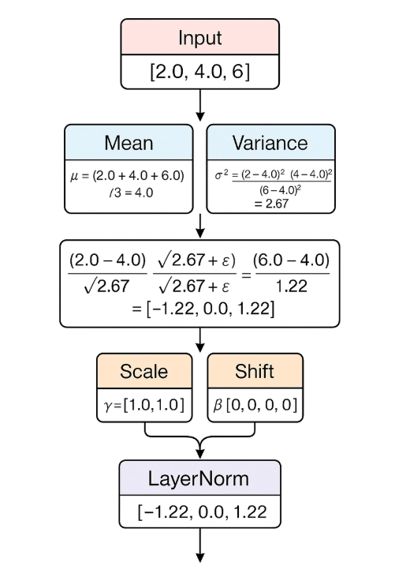
Исходное представление добавляется обратно к выходу этого слоя. Это называется остаточной связью, её ещё называют пропускной связью. Слой FFN многократно повторяют. После получения вектор проходит финальную нормализацию. В конце последнего FFN мы получаем вектор, называемый “скрытое состояние”. Вектор подаётся на финальный линейный слой под названием “LM Head”. Где “скрытое состояние” перемножается на словарь модели, тем самым получая вероятностное распределение будущего слова из словаря.
Слово из словаря выбирается в ходе какого то метода выбора “Семплирования”. На этом этапе и можно настраивать температуру модели. И предугадывать нужный токен. Операцию повторяют до стоп слов и конкатенируют Wk Wv с новыми токенами. Тем самым постепенно увеличивая KVкэш с ростом контекста.

- Cбор данных работы LLM
Для сбора данных модели использована С++ библиотека llama.cpp, позволяющая запускать и настраивать большие языковые моделеи (LLM). Самолично написанной обёртке подаётся на вход массив папок с неполным кодом, задача нейросети восстановить не хватающий кусок кода.
Для каждого запроса в момент выполнения сохраняется сводка о распределении ответов, временные параметра. К временным параметрам относятся время обработки входной последовательности, время генерации ответа и время сэмплирования токенов. Также учитывается количество входных и сгенерированных токенов, а также степень заполнения контекстного окна модели.
Так же анализируется состояние KVкэш модели, включающее общее число ячеек контекста, число занятых и замаскированных позиций, а также коэффициент заполнения. Для оценки разреженности используется процентное соотношение нулевых значений ко всем, которая учитавает как неиспользуемые ячейки, так и особенности квантования.
Анализ уверенности модели проводится изучением логитов выходного слоя. На их основе вычисляются вероятность наиболее вероятного токена, суммарная вероятность пяти наиболее вероятных токенов, энтропия распределения вероятностей собирается в битах, а также сбор перплексии. Энтропия характеризует степень неопределённости модели при выборе следующего токена, перплексия даёт число равновероятных альтернатив.
Метрики хронятся в виде (JSON), это позволяет легко оперировать полученными данными и выполнить анализ зависимости качества и скорости генерации от загруженного контекста и производных от контекста параметров.
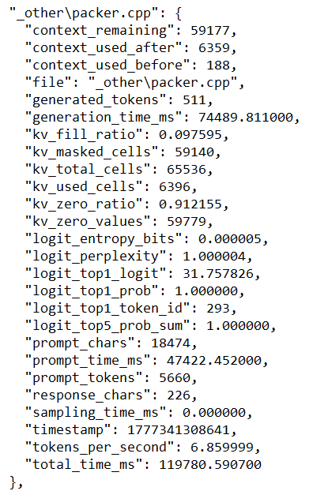
Рисунок 1. Структура выходного файла имитационной модели
Для настроек запуска был выставлен размер контекстного окна на 65536 токеновдаст получение данных в большом диапазоне. Обработка запросов выполняется с размером батча 65536, что позволяет давать на вход файлы соразмерные с контекстным окном, вычисления распределяются на 12 потоков центрального процессора с переносом 4 из 48 слоёв модели на GPU для ускорения вычислений модели. Для повышения производительности используются механизмы flash-attention и offload ключей и значений.
Для минимизации зацикливания ответов была подобрана температура 0.6, штраф за повторения 1.05. Длинна ответов не превышает 512 токенов. Для воспроизводимости результатов фиксируется значение seed, равное 12345.
Отключено использование memory-mapped файлов и включена фиксация модели в оперативной памяти, что ускоряет доступ к весам. Сбор данных производительности присутствует и даёт фиксировать скорость генерации от контекста.
Полный перечень настроек находится ниже.
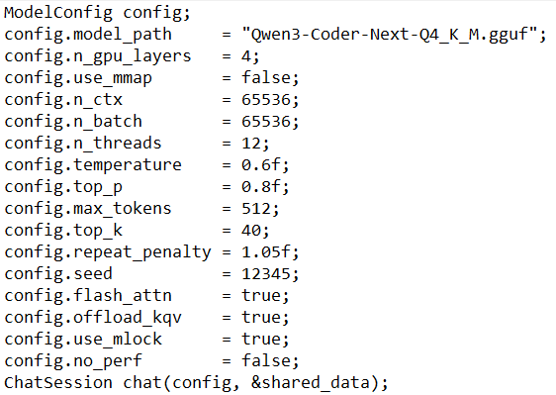
Рисунок 2. Настройки для запуска модели
- Анализ собранных данных
На основе полученных данных построены и получены графики.
Для начала был составлен график зависимости прироста KVкэша от длинны промта.
График зависимости представлен на рисунке 3.

Рисунок 3. Прирост ячеек KVкэша от длинны промта
Полученная фикция отражает линейную зависимость увеличения ячеек KVкэша от длинны промта, что для дальнейших исследований даёт возможность отказаться от промта в угоду KVкэша.
Теперь можно изучить график заполненности KVкэша к времени на генерации ответа. График представлен на рисунке 4.

Данный график свидетельствует о том, что увеличение промта увеличивает время генерации текста, так как рост KVкэша требует вычисление большего количества математических операций для предсказывания будущего токена. В связи с чем из-за кэша уменьшится скорость генерации каждого токена, как это видно на рисунке 5.

Рисунок 5. График зависимости скорости генерации текста от занятого KVкэша.

Данный график доказывает, что увеличение промта увеличивает время генерации текста, так как рост KVкэша требует вычисление большего количества математических операций для предсказывания будущего токена.
График создаваемых маской дыр в KV кэше даёт линейную к росту кэша функцию, что позволяет с уверенностью сказать, что большая языковая модель не полагается на текст при генерации вне зависимости с каким-то коэффициентом равным константе. График маски в кэше показан на рисунке 6.

Рисунок 6. Зависимость размера маски от размера KVкэша
Однако даже с равным одинковым полаганием на KVкэш, увеличение контекста улучшит энтропию среди ответов модели, что улучшит её качество генерации. Это видно по наклону тредлайна на рисунке 7.

Рисунок 7. Зависимость энтропии от KVкэша

Подводя итог можно проверить как меняется уверенность в первых 5 словах у модели.

Рисунок 8. Уверенность модели в первых 5 токенах от размера контекста
Данное исследование показало что с ростом промта растёт уверенность модели в ответах, что улучшает её качество генерации, однако очень сильно уменьшает скорость этой генерации.

Список литературы (References)
Национальный центр интеллектуальной собственности. Законодательство в сфере промышленной собственности [Электронный ресурс] / НЦИС. – URL: https://www.ncip.by/zakonodatelstvo/promyshlennaya-sobstvennost/ (дата обращения: 23.03.2026).
Natsional’nyy tsentr intellektual’noy sobstvennosti. Zakonodatel’stvo v sfere promyshlennoy sobstvennosti [Zakonodatel’stvo v sfere promyshlennoy sobstvennosti] [Electronic resource] / NTsIS. – URL: https://www.ncip.by/zakonodatelstvo/promyshlennaya-sobstvennost/ (accessed: 23.03.2026) (in Russian).

